Lab06函數、述詞、CASE運算式

** 檢視表與子查詢

** 學完本章節，請在電腦上實作，

** 完成後請上傳到Tronclass作業

** 請打開shohin 資料表以完成以下題目~~

1. 請建立以下資料表，並匯入相關資料如下~然後檢視資料表內容。[ 檔名: C06_01.sql ]

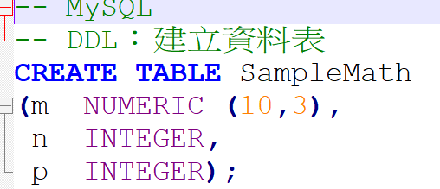

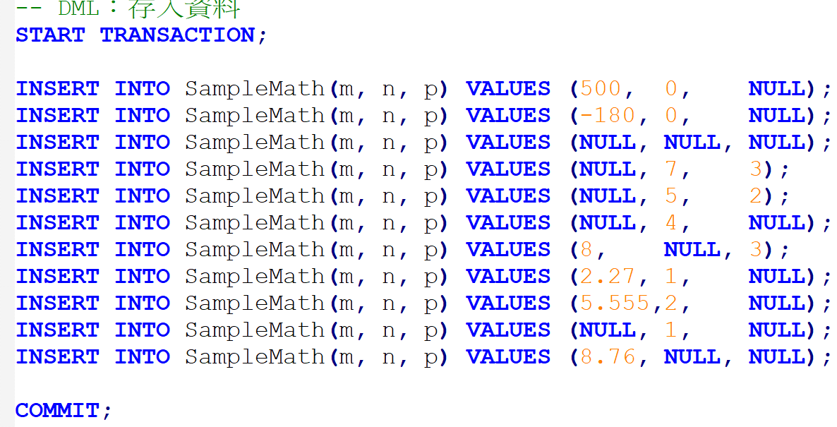

Ans:

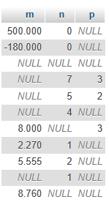

1. 請建立以下資料表SampleStr，並匯入相關資料如下~然後檢視資料表內容。[ 檔名: C06_02.sql ]

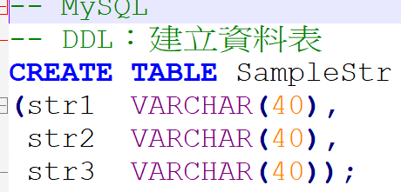

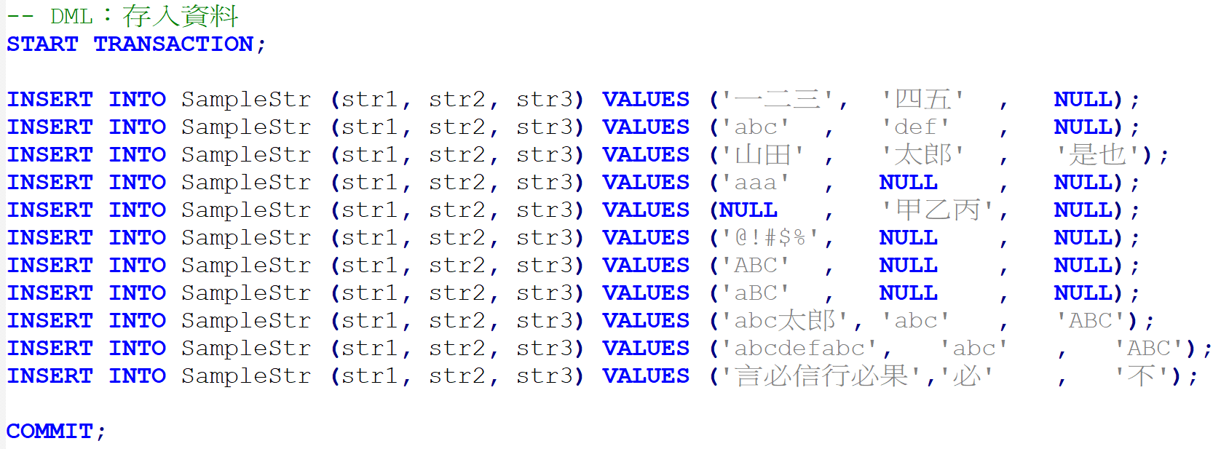

Ans:

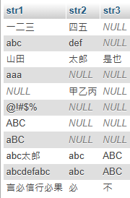

1. 假設你建立了以下資料表~

CREATE TABLE Orders

(

OrderId int NOT NULL,

ProductName varchar(50) NOT NULL,

OrderDate datetime NOT NULL DEFAULT CURDATE(),

PRIMARY KEY (OrderId)

)

現在我們要下哪一個SQL 指令以取得以下結果? [ 檔名: C06_03.sql ]

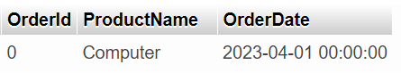

今天日期

Ans:



1. 你建立了以下employee資料表~

CREATE TABLE employee

(

employee_id varchar(10) NOT NULL,

employee_Name varchar(50) NOT NULL,

employee_Add varchar(50) NOT NULL,

Phone_home char(10),

PRIMARY KEY (employee_id)

)

並且存入以下資料

-- DML：存入資料

START TRANSACTION;

INSERT INTO employee(employee_id ,employee_Name, employee_Add,Phone_home ) VALUES ('s001',林小明' , '台南市東區崇明路110號', '06-2563215');

INSERT INTO employee(employee_id ,employee_Name, employee_Add,Phone_home ) VALUES ('s002','王大三' , '台南市西區自強一路二巷10號' , '06-3556960');

INSERT INTO employee(employee_id ,employee_Name, employee_Add,Phone_home ) VALUES ('s003','張小燕' , '台中市東區 忠明路210號' , ' 04-7778899');

INSERT INTO employee(employee_id ,employee_Name, employee_Add,Phone_home ) VALUES ('s004','吳國林' , '台北市中正區愛國西路二段250號' , '02-6935487'');

COMMIT;

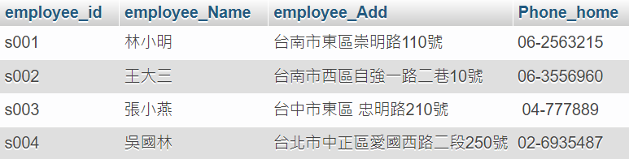

請問(1) 如何找出以下員工- 住台南市東區

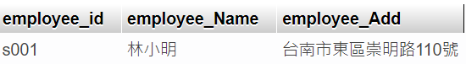

(2) 請列出台南市及地址資料，資料分割(增列)3 行(city , zone and address) 如下:

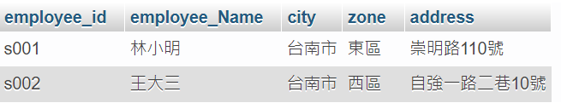

[ 檔名: C06_04.sql ]

Ans:

1. 

2. 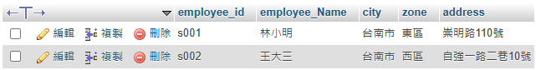

1. 你建立了以下SampleLike資料表如下~

-- DML：存入資料

**START TRANSACTION;**

INSERT INTO SampleLike (strcol) VALUES ('abcddd');

INSERT INTO SampleLike (strcol) VALUES ('dddabc');

INSERT INTO SampleLike (strcol) VALUES ('abdddc');

INSERT INTO SampleLike (strcol) VALUES ('abcdd');

INSERT INTO SampleLike (strcol) VALUES ('ddabc');

INSERT INTO SampleLike (strcol) VALUES ('abddc');

**COMMIT;**

**請問SQL 指令**： (1) 篩選出(1) 開頭為 ddd; 如「dddabc」 (2) 篩選出中間一致; 如「abcddd」、「dddabc」和「abdddc」(3) 篩選出結尾一致如:「abcddd」。 以上題目請用 Like 述詞 [ 檔名: C06_05.sql ]

Ans:

3. 

1. 使用Shohin 資料表，利用BETWEEN －範圍搜尋

販售單價(sell_price)為100元到1000元的商品名稱 [ 檔名: C06_06.sql ]

Ans:

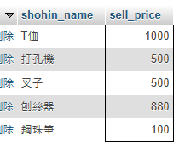

1. 使用Shohin 資料表，利用IN篩選

購入單價() 恰好分別為320元、500元及5000元的商品記錄。[ 檔名: C06_07.sql ]

Ans:

1. 使用BETWEEN －搜尋販售單價(sell_price)為100元到1000元的商品名稱 [ 檔名: C06_08.sql ]

Ans:

1. 請建立`storeshohin` 資料表

CREATE TABLE StoreShohin

(store_id CHAR(4) NOT NULL,

store_name VARCHAR(200) NOT NULL,

shohin_id CHAR(4) NOT NULL,

s_amount INTEGER NOT NULL,

PRIMARY KEY (store_id, shohin_id)) DEFAULT CHARSET=utf8;

資料如下: 請滙入 ***List6_35_MySQL.sql***

** 本題有兩個欄位當主鍵(Primary key) [ 檔名: C06_09.sql ]

Ans:

store_id、shonin_id當主鍵

1. 請使用 IN 述詞完成以下工作~~大阪店(000C) 現有商品(shohin_id)以及各商品的販售單價(sell_price) 。 請參考 範例6-36 [ 檔名: C06_10.sql ]

Ans:

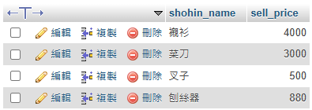

1. 請使用 EXISTS 列出 「大阪店(000C) 現有商品(shohin_id)以及各商品的販售單價(sell_price)」 [Hint: 本題使用兩個資料表Shohin, StoreShohin] 請參考 範例6-38

[ 檔名: C06_11.sql ]

Ans:

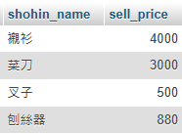

1. 以**CASE 運算式**替商品分類分別加上A~C 的字串 (shohin 資料表; 使用CONCAT() 函數); 執行結果如下~ 請參考 範例6-41 [ 檔名: C06_12.sql ]

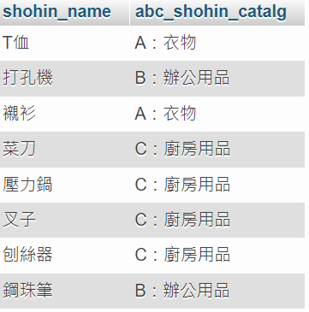

Ans:

